Отчёт, Щуров Роман Александрович, АСБ-3-041

Лабораторная работа №12

Хеширование, хэш-таблицы Практическая реализация

Раздел 12. Общие теоретические сведения о хэш-функции

Цель работы: научиться создавать алгоритм быстрого поиска элементов множества путем создания оптимальной хеш-функции.

Варианты заданий
Создайте программу, реализующую хеш-таблицу из элементов вашего варианта. Хеш-функция должна стремиться к оптимальной. Определите наилучший и наихудший вариант распределения элементов.
Номер  варианта | Задание
1, 15 | Шестизначные номера устройств в виде 6xx1xx

Программный код:
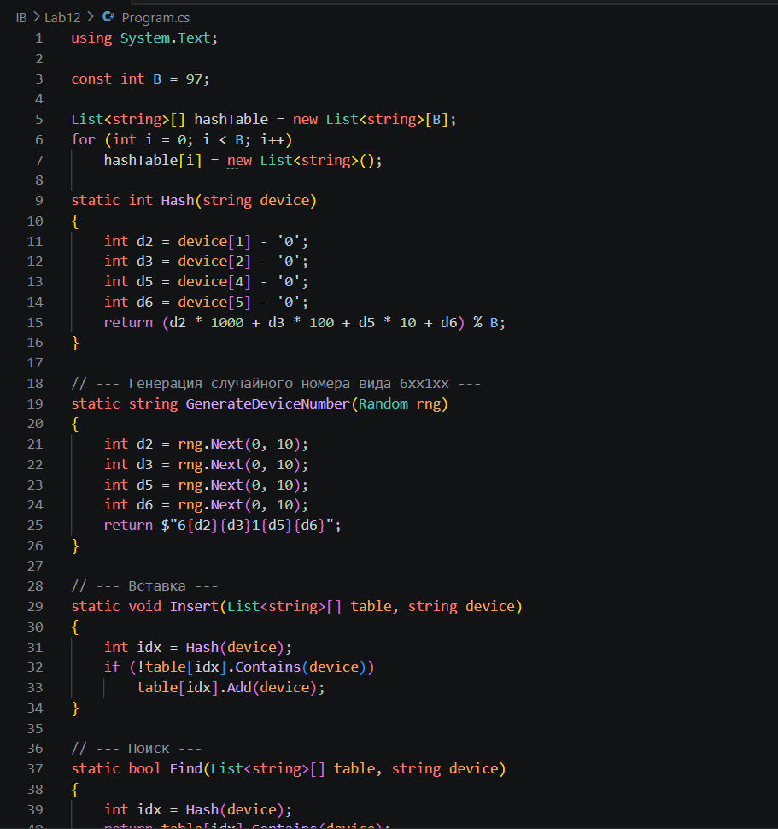

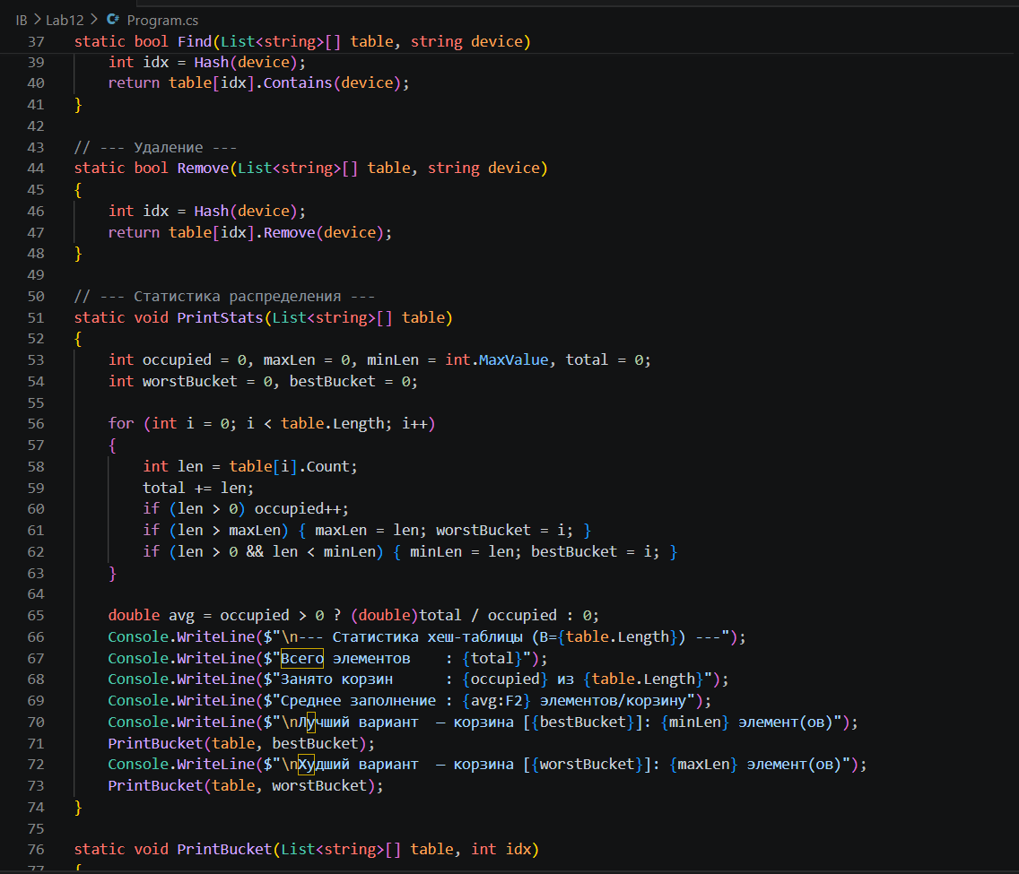

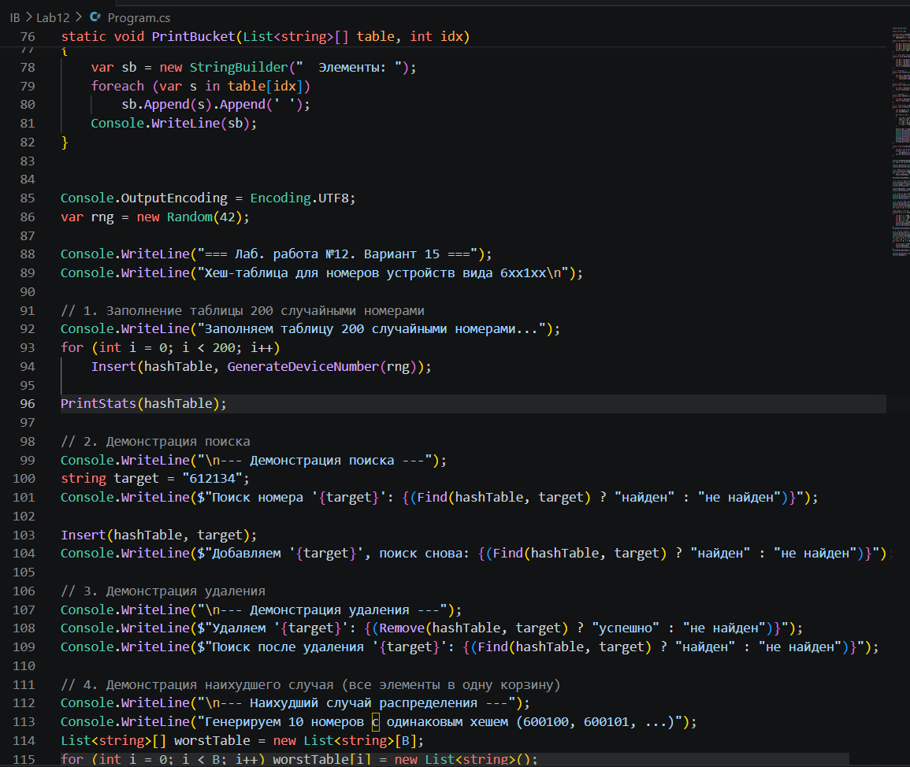
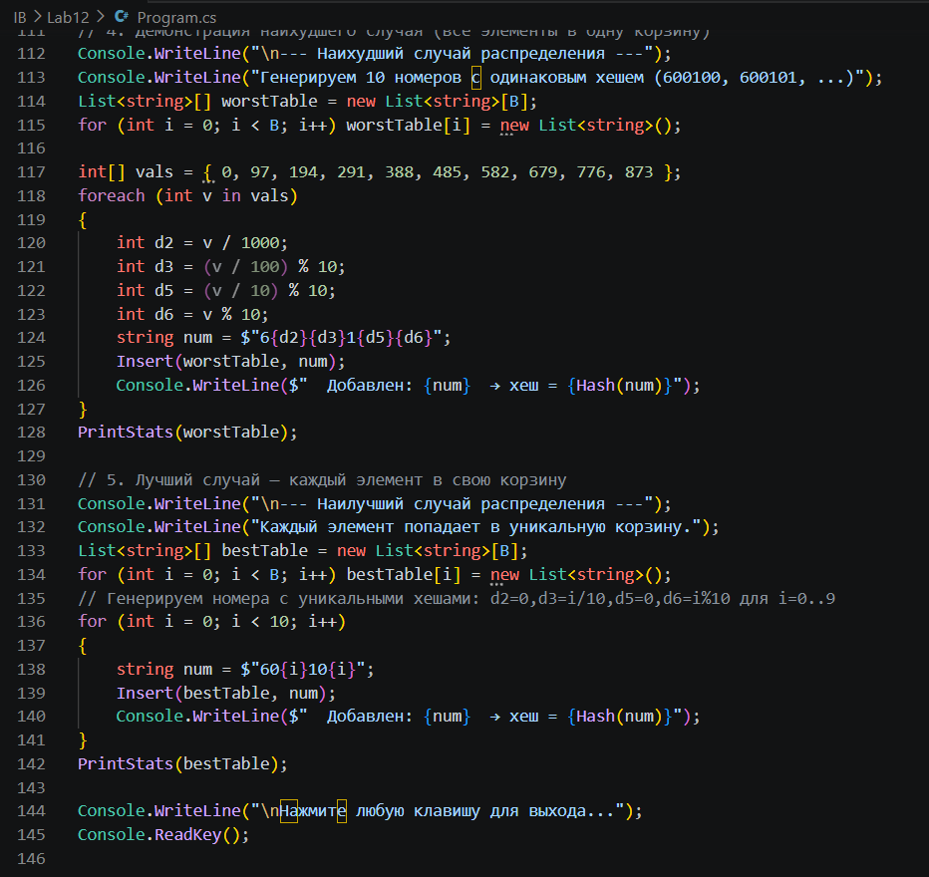
Результат выполнения кода:
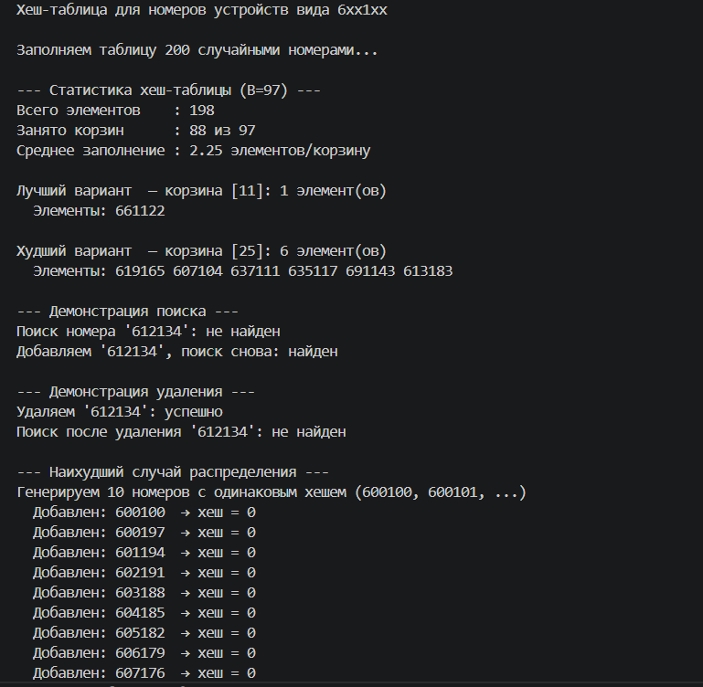
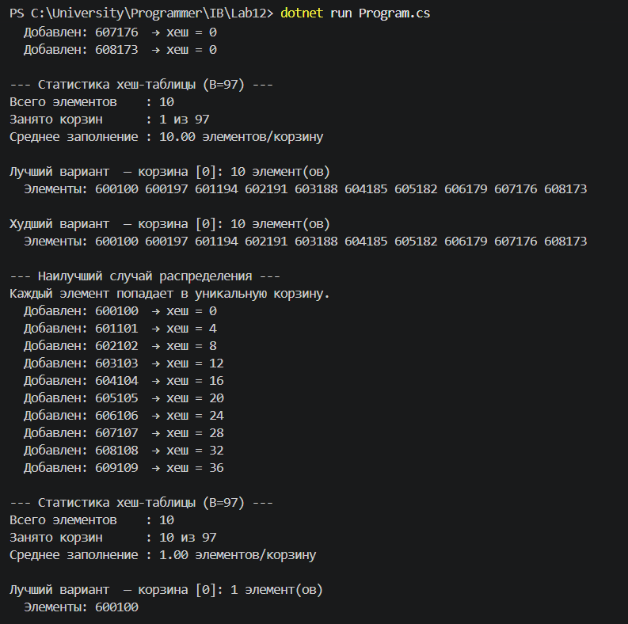
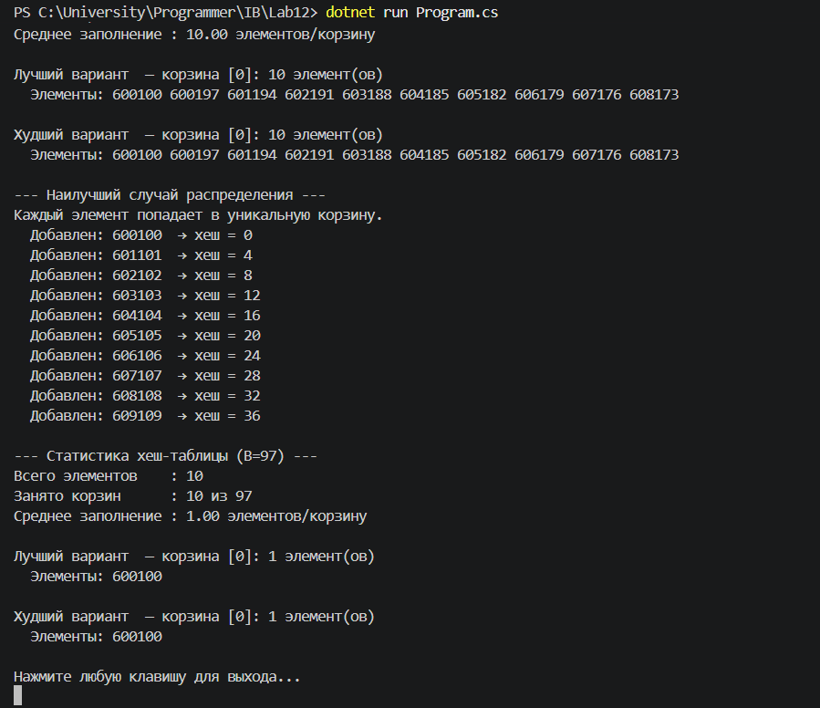

Контрольные вопросы
- Что такое хеш-функция и с какой целью она используются?
Ответ: Хеш-функция — это функция, которая преобразует входные данные произвольного размера (ключ) в значение фиксированной длины (хеш-код, или индекс). Формально это отображение h: K → [0, m-1], где K — множество возможных ключей, а m — размер хеш-таблицы.
- Чем отличается открытая хеш-таблица от закрытой хеш-таблицы?
Ответ: Открытая хеш-таблица (метод цепочек, separate chaining) — каждая ячейка таблицы хранит не сам элемент, а указатель на структуру (обычно связный список), куда складываются все элементы с одинаковым хешем. То есть данные могут располагаться «открыто» за пределами массива таблицы. Размер таблицы здесь не ограничивает количество элементов — можно хранить сколько угодно, просто цепочки будут расти.
Закрытая хеш-таблица (открытая адресация, open addressing) — все элементы хранятся непосредственно внутри самого массива таблицы, в её собственных ячейках. Когда возникает коллизия, ищется другая свободная ячейка по определённому правилу. Количество элементов здесь жёстко ограничено размером таблицы, и при заполнении приходится делать рехеширование (увеличение и пересоздание таблицы).
Грубо говоря: в открытой данные «вылезают» наружу через списки, а в закрытой всё «заперто» внутри массива.
- Какие существуют методы разрешения конфликтных ситуаций в закрытой хеш-таблице?
Ответ: Линейное пробирование — при коллизии проверяется следующая ячейка: h(k, i) = (h(k) + i) mod m, где i — номер попытки. Просто реализуется, но страдает от первичной кластеризации — занятые ячейки слипаются в длинные непрерывные участки, и поиск замедляется.
Квадратичное пробирование — шаги растут квадратично: h(k, i) = (h(k) + c₁·i + c₂·i²) mod m. Это устраняет первичную кластеризацию, но появляется вторичная: ключи с одинаковым начальным хешем проходят одну и ту же последовательность ячеек.
Двойное хеширование — шаг определяется второй, независимой хеш-функцией: h(k, i) = (h₁(k) + i·h₂(k)) mod m. Это лучший из классических методов: разные ключи получают разные шаги пробирования, кластеризация почти исчезает. Важно, чтобы h₂(k) была взаимно проста с m (часто m берут простым числом).
Случайное пробирование — последовательность ячеек определяется псевдослучайным генератором, инициализированным от ключа. На практике используется редко из-за сложности реализации.

